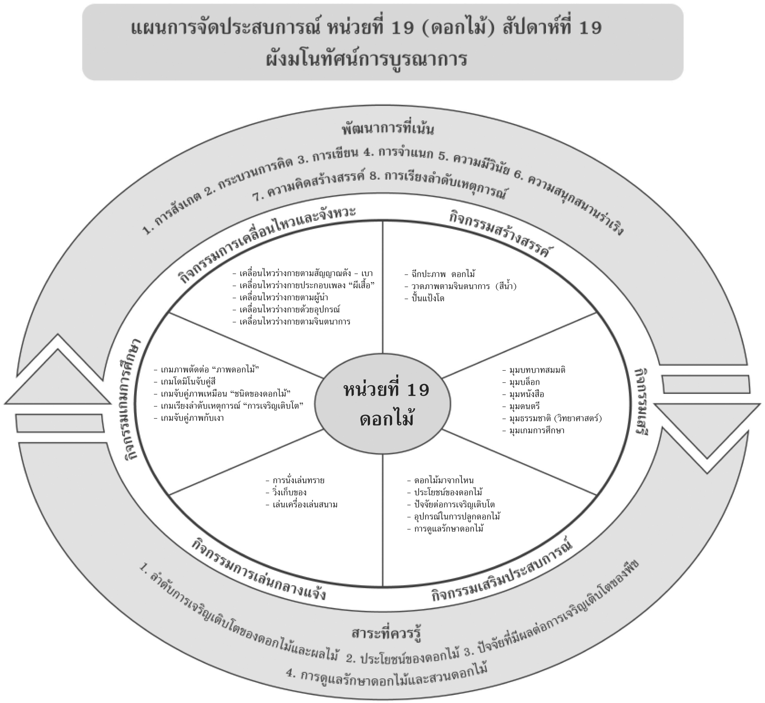
แผนที่ 1 เรื่อง ดอกไม้มาจากไหน วันที่ 1 สัปดาห์ที่ 19 วันที่.............. เดือน.......................................พ.ศ. .............
กิจกรรมการเคลื่อนไหวและจังหวะ | กิจกรรมเสริมประสบการณ์ | กิจกรรมสร้างสรรค์ | กิจกรรมเสรี
จุดประสงค์การเรียนรู้  1. พัฒนากล้ามเนื้อส่วนต่างๆ ของร่างกาย  2. พัฒนาการฟังจังหวะและสัญญาณ  สาระการเรียนรู้  ลำดับการเจริญเติบโตของดอกไม้  กิจกรรม  1. เด็กฟังสัญญาณจากกลอง  2. ตกลงสัญญาณตีกลองเบา ๆ ให้เดินช้า ๆ ตีกลองดัง ๆ ให้เดินเร็ว ๆ  3. เด็กปฏิบัติตามสัญญาณ และเดินให้เข้ากับจังหวะของเสียงกลอง  สื่อการเรียนรู้  กลอง  การประเมินผล  1. สังเกตจากการฟังและปฏิบัติตามสัญญาณ  2. สังเกตจากการเคลื่อนไหวร่างกายของเด็ก | จุดประสงค์การเรียนรู้  1. บอกการเจริญเติบโตของดอกไม้ได้  2. ร่วมสนทนากับครูและเพื่อนได้  สาระการเรียนรู้  ลำดับการเจริญเติบโตของดอกไม้  กิจกรรม  1. เด็กร่วมกันร้องเพลง ดอกไม้  2. เด็กร่วมกันสนทนาเกี่ยวกับการเจริญเติบโตของดอกไม้  3. นำเด็กไปดูดอกไม้ในบริเวณโรงเรียนที่ปลูกในระยะเวลาต่างกัน แล้วร่วมกันสนทนาถึงการเจริญเติบโตของดอกไม้  4. เด็กร่วมกันสรุปถึงการเจริญเติบโตของดอกไม้  5. เด็กทำกิจกรรมในหนังสือกิจกรรมพัฒนาความพร้อมปฐมวัย แบบบูรณาการ อนุบาล 3 เล่ม 2  สื่อการเรียนรู้  1. เพลง ดอกไม้  2. หนังสือกิจกรรมพัฒนา ความพร้อมปฐมวัยฯ  เล่ม 2 (ปสม.)  การประเมินผล  1. สังเกตจากการสนทนาและตอบคำถาม  2. สังเกตจากการร่วมกิจกรรม | จุดประสงค์การเรียนรู้  1. พัฒนากล้ามเนื้อเล็กประสาน สัมพันธ์ระหว่างมือกับตา  2. พัฒนาความคิดริเริ่มสร้างสรรค์  สาระการเรียนรู้  ลำดับการเจริญเติบโตของดอกไม้  กิจกรรม  1. เด็กร่วมกันสนทนาเกี่ยวกับกิจกรรมและอุปกรณ์  2. เด็กฉีกกระดาษปะติดลงบนภาพดอกไม้ตกแต่งให้สวยงามตามจินตนาการ  3. เด็กช่วยกันเก็บอุปกรณ์และทำความสะอาดให้เรียบร้อย  4. นำเสนอผลงานของตนเองให้เพื่อนฟังหน้าชั้นเรียน  สื่อการเรียนรู้  1. ภาพดอกไม้  2. กระดาษสี  3. กาว  การประเมินผล  1. สังเกตจากการทำงานร่วมกับผู้อื่น  2. ตรวจผลงานของเด็ก | จุดประสงค์การเรียนรู้  1. เพื่อให้เด็กฝึกการสังเกต  2. เพื่อให้เด็กมีทักษะในการดมดอกไม้ชนิดต่าง ๆ  สาระการเรียนรู้  ลำดับการเจริญเติบโตของดอกไม้  กิจกรรม  1. ให้เด็กดมกลิ่นของดอกไม้  2. จับคู่ / จัดกลุ่มของดอกไม้ที่มีสีและกลิ่นที่เหมือนกัน  3. เด็กเข้าทำกิจกรรมตามมุมที่ตนเองสนใจ  สื่อการเรียนรู้  1. ดอกไม้สีต่าง ๆ  2. มุมประสบการณ์ต่างๆ ในห้องเรียน  การประเมินผล  1. สังเกตจากการใช้ประสาทสัมผัส  2. สังเกตจากการดมกลิ่นดอกไม้

แผนที่ 2 เรื่อง ประโยชน์ของดอกไม้ วันที่ 2 สัปดาห์ที่ 19 วันที่.............. เดือน.......................................พ.ศ. .............
กิจกรรมการเคลื่อนไหวและจังหวะ | กิจกรรมเสริมประสบการณ์ | กิจกรรมสร้างสรรค์ | กิจกรรมเกมการศึกษา
จุดประสงค์การเรียนรู้  1. พัฒนากล้ามเนื้อส่วนต่าง ๆ ของร่างกายได้คล่องแคล่ว  2. พัฒนาการฟังสัญญาณได้ถูกต้อง  สาระการเรียนรู้  ประโยชน์ของดอกไม้  กิจกรรม  1. ให้เด็กเคลื่อนไหวร่างกายอิสระไปรอบๆห้องเมื่อได้ยินสัญญาณ หยุดให้หยุดเคลื่อนไหว  2. ฟังเทปเพลง “ผีเสื้อแสนสวย” แล้วทำท่าทางประกอบเพลง  3. ปฏิบัติซ้ำข้อ 1 และข้อ 2 อีกครั้ง  สื่อการเรียนรู้  1. เพลง “ผีเสื้อแสนสวย”  2. เครื่องเคาะจังหวะ  การประเมินผล  สังเกตจากการแสดงท่าทางประกอบเพลง | จุดประสงค์การเรียนรู้  1. สามารถร่วมสนทนากับครูและเพื่อนได้  2. บอกประโยชน์ของดอกไม้ได้  สาระการเรียนรู้  ประโยชน์ของดอกไม้  กิจกรรม  1. เด็กร่วมกันร้องเพลง เต้นระบำ  2. เด็กและครูร่วมกันสนทนาถึงประโยชน์ของดอกไม้  3. ครูนำภาพประโยชน์ของดอกไม้มาให้เด็กดูแล้วให้เด็กช่วยกันบอกว่าภาพใด เป็นประโยชน์ของดอกไม้  4. เด็กร่วมกันสรุปถึงประโยชน์ของดอกไม้  5. เด็กทำกิจกรรมในหนังสือกิจกรรมพัฒนาความพร้อมปฐมวัย แบบบูรณาการ อนุบาล 3 เล่ม 2  สื่อการเรียนรู้  1. เพลง เต้นระบำ  2. บัตรภาพ  3. หนังสือกิจกรรมพัฒนา ความพร้อมปฐมวัยฯ  เล่ม 2 (ปสม.)  การประเมินผล  1. สังเกตจากความสนใจในการร่วมกิจกรรม  2. สังเกตจากการใช้ภาษาในการตอบคำถาม  3. ตรวจผลงานของเด็ก | จุดประสงค์การเรียนรู้  1. พัฒนากล้ามเนื้อเล็กประสาน สัมพันธ์ระหว่างมือกับตา  2. พัฒนาความคิดสร้างสรรค์  สาระการเรียนรู้  ประโยชน์ของดอกไม้  กิจกรรม  1. เด็กและครูร่วมกันสนทนาถึงประโยชน์ของดอกไม้  2. เด็กๆ วาดภาพประโยชน์ของดอกไม้ตามจินตนาการของตนเองด้วยสีน้ำ  3. นำเสนอผลงานของตนเองหน้าชั้นเรียน  สื่อการเรียนรู้  1. สีน้ำ  2. พู่กัน  3. จานสี  4. กระดาษ A4  การประเมินผล  1. สังเกตจากการทำกิจกรรม  2. สังเกตจากการสนทนาแล้วตอบคำถาม | จุดประสงค์การเรียนรู้  1. สังเกตและแยกสีได้ถูกต้อง  2. พัฒนาการประสานสัมพันธ์ระหว่างมือและตา  สาระการเรียนรู้  ประโยชน์ของดอกไม้  กิจกรรม  1. สนทนากับเด็กเกี่ยวกับเกม โดมิโนสีของดอกไม้ชนิดต่างๆ  2. แนะนำวิธีเล่นเกม โดมิโนสีของดอกไม้ชนิดต่างๆ  3. เมื่อเล่นเสร็จแล้วเก็บให้เรียบร้อย  4. เด็กทำกิจกรรมในหนังสือกิจกรรมพัฒนาทักษะการคิด เล่ม 3  สื่อการเรียนรู้  1. เกม โดมิโนสีของดอกไม้ชนิดต่างๆ  2. หนังสือกิจกรรมพัฒนาทักษะการคิด เล่ม 3 (ปสม.)  การประเมินผล  1. สังเกตจากการเล่นเกม  2. สัมภาษณ์ขณะเด็กปฏิบัติกิจกรรม

แผนที่ 3 เรื่อง ปัจจัยต่อการเจริญเติบโต วันที่ 3 สัปดาห์ที่ 19 วันที่.............. เดือน.......................................พ.ศ. .............
กิจกรรมการเคลื่อนไหวและจังหวะ | กิจกรรมเสริมประสบการณ์ | กิจกรรมสร้างสรรค์ | กิจกรรมการเล่นกลางแจ้ง
จุดประสงค์การเรียนรู้  1. พัฒนากล้ามเนื้อส่วนต่างๆ ของร่างกาย  2. พัฒนาการฟังจังหวะและสัญญาณ  สาระการเรียนรู้  ปัจจัยที่มีผลต่อการเจริญเติบโต  กิจกรรม  1. เด็กเคลื่อนไหวร่างกายอย่างอิสระตามสัญญาณช้า เร็ว นิ่ง  2. เด็กออกมาเป็นผู้นำ ทำท่าทางอย่างอิสระแล้วให้เพื่อนๆทำตาม โดยเปลี่ยน กันเป็นผู้นำไปเรื่อยๆ เพื่อให้เด็กได้แสดงออกทุกคน  สื่อการเรียนรู้  เครื่องเคาะจังหวะ  การประเมินผล  1. สังเกตจากการเคลื่อนไหวส่วนต่างๆของร่างกาย  2. สังเกตจากการสัมภาษณ์เด็กหลังทำกิจกรรม | จุดประสงค์การเรียนรู้  1. ร่วมสนทนากับครูและเพื่อนได้  2. กล้าแสดงออกและแสดงความคิดเห็นได้  สาระการเรียนรู้  ปัจจัยที่มีผลต่อการเจริญเติบโต  กิจกรรม  1. นำเด็กไปดูดอกไม้ในบริเวณโรงเรียนแล้วร่วมกันสนทนาถึงการขยายพันธุ์ของดอกไม้โดยการใช้เมล็ด การตอนกิ่ง และการปักชำ  2. เด็กทดลองขยายพันธุ์โดยใช้เมล็ด  3. เด็กร่วมกันแต่งนิทานเกี่ยวกับดอกไม้  4. เด็กทำกิจกรรมในหนังสือกิจกรรมพัฒนาความพร้อมปฐมวัย แบบบูรณาการ อนุบาล 3 เล่ม 2  สื่อการเรียนรู้  1. ดอกไม้ในบริเวณโรงเรียน  2. เมล็ดของดอกไม้  3. ดิน  4. กระถาง  5. หนังสือกิจกรรมพัฒนา ความพร้อม ปฐมวัยฯ  เล่ม 2 (ปสม.)  การประเมินผล  1. สังเกตจากการร่วมกิจกรรม  2. สังเกตจากการสนทนาและการตอบคำถาม | จุดประสงค์การเรียนรู้  1. พัฒนากล้ามเนื้อเล็ก  2. พัฒนาความคิดริเริ่มสร้างสรรค์  สาระการเรียนรู้  ปัจจัยที่มีผลต่อการเจริญเติบโต  กิจกรรม  1. ครูแนะนำวิธีการปั้นแป้งโดและวิธีใช้อุปกรณ์  2. เด็กปั้นแป้งโดตามความคิดจินตนาการของตนเองแล้วให้บอกชื่อผลงานของตนเอง  3. เมื่อเล่นเสร็จเก็บของเข้าที่ทำความสะอาดให้เรียบร้อย  สื่อการเรียนรู้  1. แป้งโด  2. แผ่นรอง มีด พลาสติก  3. อุปกรณ์การพิมพ์  การประเมินผล  1. สังเกตจากการทำกิจกรรม  2. สังเกตจากการสนทนาและตอบคำถาม  3. ตรวจผลงานของเด็ก | จุดประสงค์การเรียนรู้  1. พัฒนาการใช้กล้ามเนื้อเล็ก ใหญ่  2. ระมัดระวังความปลอดภัยในการเล่นร่วมกับผู้อื่น  สาระการเรียนรู้  ปัจจัยที่มีผลต่อการเจริญเติบโต  กิจกรรม  1. แบ่งเด็กออกเป็น 3 กลุ่ม แล้วแจกของเล่นครบตามจำนวนคน นำไปกองรวมไว้กลางห้อง  2. เด็กแต่ละกลุ่มยืนเป็นแถววิ่งไปเก็บของที่กองอยู่มาใส่ตะกร้าของตนเองคนละ 1 ชิ้น ทีละคน  3. ปฏิบัติซ้ำอีกครั้ง  สื่อการเรียนรู้  1. ตะกร้า  2. ของเล่นในห้องเรียน  3. นกหวีด  การประเมินผล  สังเกตจากการร่วมกิจกรรม
แผนที่ 4 เรื่อง อุปกรณ์ในการปลูกดอกไม้ วันที่ 4 สัปดาห์ที่ 19 วันที่.............. เดือน.......................................พ.ศ. .............
กิจกรรมการเคลื่อนไหวและจังหวะ | กิจกรรมเสริมประสบการณ์ | กิจกรรมสร้างสรรค์ | กิจกรรมการเล่นกลางแจ้ง
จุดประสงค์การเรียนรู้  1. พัฒนาทักษะการฟังจังหวะและสัญญาณ  2. พัฒนาทักษะการเคลื่อนไหว ร่างกาย  สาระการเรียนรู้  อุปกรณ์ในการเพาะปลูก  กิจกรรม  1. เด็กเคลื่อนไหวร่างกายพร้อมอุปกรณ์ (ลูกโป่ง) ตามจังหวะเพลง  2. เมื่อเพลงหยุดให้เด็กนั่งลง  3. ปฏิบัติซ้ำข้อ 2 อีกครั้ง  สื่อการเรียนรู้  1. ลูกโป่ง  2. เพลงสมัยใหม่  การประเมินผล  1. สังเกตจากการทำกิจกรรม  2. สังเกตจากการเคลื่อนไหวส่วนต่างๆ ของร่างกาย | จุดประสงค์การเรียนรู้  1.บอกอุปกรณ์ในการปลูกดอกไม้ได้  2. ร่วมสนทนากับครูและเพื่อนได้  สาระการเรียนรู้  อุปกรณ์ในการเพาะปลูก  กิจกรรม  1. เด็กฟังนิทานเรื่อง ดอกไม้เต้นระบำ  2. เด็กและครูร่วมกันสนทนาถึงอุปกรณ์ที่ใช้ในการปลูกดอกไม้  3. นำอุปกรณ์ในการเพาะปลูกมาให้เด็กดูพร้อมกับสนทนาถึงวิธีการใช้อุปกรณ์แต่ละชนิด  4. เด็กร่วมกันสรุปถึงอุปกรณ์ที่ใช้ในการเพาะปลูก  5. เด็กทำกิจกรรมในหนังสือกิจกรรมพัฒนาความพร้อมปฐมวัย แบบบูรณาการ อนุบาล 3 เล่ม 2  สื่อการเรียนรู้  1. นิทานเรื่อง ดอกไม้เต้นระบำ  2. อุปกรณ์ที่ใช้ในการ เพาะปลูก  3. หนังสือกิจกรรมพัฒนา ความพร้อมปฐมวัยฯ  เล่ม 2 (ปสม.)  การประเมินผล  สังเกตจากการสนทนาและแสดงความคิดเห็น | จุดประสงค์การเรียนรู้  กิจกรรมสร้างสรรค์  พัฒนาความคิดริเริ่มสร้างสรรค์  สาระการเรียนรู้  อุปกรณ์ในการเพาะปลูก  กิจกรรม  1. แนะนำอุปกรณ์และสาธิตการเป่าสี  2. ให้เด็กลงมือปฏิบัติการเป่าสีตามจินตนาการ  3. เมื่อทำเสร็จแล้วเก็บของเข้าที่ให้เรียบร้อย  สื่อการเรียนรู้  1. หลอดกาแฟ  2. สีโปสเตอร์  3. น้ำ  4. กระดาษ  การประเมินผล  1. สังเกตจากการร่วมกิจกรรมของเด็ก  2. ตรวจผลงานของเด็ก | จุดประสงค์การเรียนรู้  1. พัฒนากล้ามเนื้อใหญ่และเล็ก  2. พัฒนาความคล่องแคล่วว่องไวของร่างกาย  สาระการเรียนรู้  อุปกรณ์ในการเพาะปลูก  กิจกรรม  1. ร่วมกันสนทนาถึงชื่อของเล่นในสนาม  2. สนทนาถึงเครื่องเล่นสนามแต่ละชนิดว่ามีวิธีการเล่นที่ต่างกัน  3. สนทนาถึงวิธีการเล่นอย่างถูกวิธีและปลอดภัย  4. เด็กเลือกเล่นตามความสนใจ  สื่อการเรียนรู้  เครื่องเล่นสนาม  การประเมินผล  1. สังเกตจากการสนทนา และตอบคำถาม  2. สังเกตจากการเล่นอย่างถูกวิธีและปลอดภัย

แผนที่ 5 เรื่อง การดูแลรักษาดอกไม้ วันที่ 5 สัปดาห์ที่ 19 วันที่.............. เดือน.......................................พ.ศ. ...........
กิจกรรมการเคลื่อนไหวและจังหวะ | กิจกรรมเสริมประสบการณ์ | กิจกรรมสร้างสรรค์ | กิจกรรมเสรี
จุดประสงค์การเรียนรู้  1. ฝึกทักษะการฟังสัญญาณและจังหวะ  2. ปฏิบัติตามข้อตกลง  สาระการเรียนรู้  การดูแลรักษาดอกไม้  กิจกรรม  1. เด็กเคลื่อนไหวร่างกายตามจินตนาการ โดยครูเคาะจังหวะพร้อมสังเกตเด็กขณะทำกิจกรรม  2. ให้เด็กปฏิบัติซ้ำอีกครั้ง  สื่อการเรียนรู้  เครื่องเคาะจังหวะ  การประเมินผล  1. สังเกตจากการเคลื่อนไหวส่วนต่าง ๆ ของ  ร่างกาย  2. ทดสอบจากการฟังและปฏิบัติตามสัญญาณ | จุดประสงค์การเรียนรู้  1. บอกวิธีการดูแลรักษาดอกไม้  2. สนทนาและแสดงความคิดเห็นร่วมกับครูและเพื่อนได้  สาระการเรียนรู้  การดูแลรักษาดอกไม้  กิจกรรม  1. เด็กร่วมกันสนทนาถึงวิธีการดูแลรักษาดอกไม้  2. นำนักเรียนไปรดน้ำดอกไม้ในบริเวณโรงเรียน  3. เด็กร่วมกันสรุปถึงวิธีการดูแลรักษาดอกไม้  4. เด็กทำกิจกรรมในหนังสือกิจกรรมพัฒนาความพร้อมปฐมวัย แบบบูรณาการ อนุบาล 3 เล่ม 2  สื่อการเรียนรู้  1. น้ำ  2. หนังสือกิจกรรมพัฒนาความพร้อมปฐมวัยฯ  เล่ม 2 (ปสม.)  การประเมินผล  1. สังเกตจากการแสดงความคิดเห็น  2. สังเกตจากการทำกิจกรรม | จุดประสงค์การเรียนรู้  1. ฝึกประสานสัมพันธ์ระหว่างมือกับตา  2. ส่งเสริมความคิดริเริ่มสร้างสรรค์  สาระการเรียนรู้  การดูแลรักษาดอกไม้  กิจกรรม  1. สนทนากับเด็กถึงวิธี การหยดสีและเป่าสี และขั้นตอนการหยดสีลงบนกระดาษแล้วเป่าสี  2. เด็กลงมือปฏิบัติตามขั้นตอนแล้วตกแต่งภาพและตั้งชื่อภาพ  3. เก็บอุปกรณ์เข้าที่เมื่อทำงานเสร็จ  สื่อการเรียนรู้  1. สีน้ำ  2. กระดาษ  3. หลอดกาแฟ  การประเมินผล  1. สังเกตจากการร่วมกิจกรรม  2. ตรวจผลงานของเด็ก | จุดประสงค์การเรียนรู้  1. ส่งเสริมจินตนาการ  2. ฝึกการสังเกตและการแก้ปัญหา  3. เล่นร่วมกับผู้อื่นได้  สาระการเรียนรู้  การดูแลรักษาดอกไม้  กิจกรรม  1. ให้เด็กดูมุมเครื่องเล่นสัมผัสแล้วบอกว่ามีอุปกรณ์อะไรบ้างบอกถึงการเล่นตามมุมและการปฏิบัติหลังเล่นเสร็จ  2. ให้เด็กเล่นมุมเครื่องเล่นสัมผัส  สื่อการเรียนรู้  มุมเครื่องเล่นสัมผัส  การประเมินผล  1. สังเกตจากการสนทนาและตอบคำถาม  2. สังเกตจากการทำกิจกรรมร่วมกับผู้อื่น

แบบบันทึกผลการประเมินพัฒนาการ
หน่วยที่ 19 เรื่อง ดอกไม้
ชื่อ...............................................................................ชั้น...................เลขที่...................วันที่ประเมิน................................................
พัฒนาการด้านอารมณ์-จิตใจ
รายการประเมิน | ผลการประเมิน
รายการประเมิน | ดี | พอใช้ | ปรับปรุง
1. รักและชื่นชมสภาพแวดล้อมตามธรรมชาติ
2. มีความรู้สึกที่ดีต่อธรรมชาติ เช่น ดอกไม้
ต้นไม้ เป็นต้น

พัฒนาการด้านร่างกาย
รายการประเมิน | ผลการประเมิน
รายการประเมิน | ดี | พอใช้ | ปรับปรุง
1. เคลื่อนไหวร่างกายตามสัญญาณดัง เบาได้
2. เคลื่อนไหวร่างกายประกอบเพลง “ผีเสื้อ” ได้
3. เคลื่อนไหวร่างกายตามจินตนาการได้

พัฒนาการทางสังคม
รายการประเมิน | ผลการประเมิน
รายการประเมิน | ดี | พอใช้ | ปรับปรุง
1. ร่วมกันดูแล รักษาทรัพยากรของชาติได้
2. อยู่ร่วมกับผู้อื่นได้อย่างมีความสุข

พัฒนาการด้านสติปัญญา
รายการประเมิน | ผลการประเมิน
รายการประเมิน | ดี | พอใช้ | ปรับปรุง
1. บอกการเจริญเติบโตของดอกไม้ได้
2. บอกประโยชน์ของดอกไม้ได้
3. บอกอุปกรณ์ในการปลูกดอกไม้ได้
4. บอกวิธีการดูแลรักษาดอกไม้ได้

เกณฑ์การประเมิน
ระดับคุณภาพดี พฤติกรรมที่สามารถทำได้อย่างมั่นคง แม่นยำ
ระดับคุณภาพพอใช้ พฤติกรรมที่สามารถทำได้แต่ยังไม่มั่นคง แม่นยำเท่าที่ควร
ระดับคุณภาพดีปรับปรุง พฤติกรรมที่สามารถทำได้บางส่วน ควรได้รับ
การส่งเสริมมากขึ้น

ข้อเสนอแนะของผู้ปกครอง
.........................................................................................
.........................................................................................
.........................................................................................
.........................................................................................

ข้อเสนอแนะของครู
.........................................................................................
.........................................................................................
.........................................................................................
.........................................................................................

